UNIVERSITE DE VERSAILLES / SAINT QUENTIN
L. LE MOYNE _ K . LOMBAERT

EXAMEN du 17 Février 2003.

DESS QUALITE DE L’AIR & LUTTE CONTRE LE BRUIT

Important. Les première & deuxième partie seront rédigées sur copies séparées.

Première Partie ( environ 1h)

CHIMIE de la COMBUSTION

A – Cinétique de la Combustion : rôle des réactions en chaînes ramifiées dans le
déclenchement de la flamme.
On donne le schéma de principe limité aux trois étapes fondamentales de ce type de réaction.

RH → X Constante de vitesse k_{i}
RH + X → P + α X α > 1 « « « « » » » » k_{p}
X / M → Q+ M « « « « » » » » k_{t}

- Rappeler la signification cinétique de chacune de ces étapes.
- La formule suivante établie dans le cours de combustion …
$$t_{\text{crit}\text{.}}≃\frac{1}{ϕ}\text{ln}\left[\frac{\left(α−1\right)ϕ}{k_{i}}\text{ln}\left(1+\frac{ϕ}{k_{t}}\right)\right]$$

permet de calculer un temps critique assimilable au « délai d’inflammation » .
Qu’appelle t’on $ϕ$ ? Donner sa formule de définition en fonction de k_{p}, k_{t}, α et [RH].
- Quelle correspondance voyez vous entre $ϕ$ et l’indice d’octane d’une essence ?
- $ϕ$ doit il augmenter ou diminuer si le rapport volumique de compression augmente ? Pourquoi ?
- Rappeler les causes cinétiques du déclenchement du cliquetis dans un moteur essence ? Pourquoi n’existe t’il pas en combustion Diesel ?
- Comment les « raffineurs de carburant » opèrent ils pour élever l’indice d’octane d’une essence ?

B – Polluants Moteur.

- Les polluants émis en sortie d’échappement d’un moteur Diesel sont essentiellement CO, NOx, Hydrocarbures imbrûlés et Suies. Lesquels sont émis en plus grande quantité par rapport à la combustion dans un moteur à essence ?
- Donner la structure et la composition qualitative des suies en sortie d’échappement d’un moteur Diesel ?
- Enumérez les solutions actuellement adoptées pour traiter et prévenir la formation de ces suies.
- Quelles solutions techniques (en quelques lignes) préconiseriez vous pour diminuer la pollution des atmosphères urbaines, liée aux transports individuel ou collectif. ( On ne traitera pas le cas de la propulsion exclusivement électrique liée aux transports de ville par train, tramway etc... ).

’’’’’’’’’’’’’’’’’’’’’’’’’’’’’’’’’’’’’’’’’’’’’’’’’’’’’’’’’’’’’’’’’’’’’’’’’’’’’’’’’’ Fin de la première partie

Deuxième Partie ( environ 1h)

MOTEURS THERMIQUES

Formation des Polluants

Les émissions d'oxyde d'azote varient avec la richesse de façon différente pour les moteurs diesel et essence, comme le montrent les graphes ci-dessous. Expliquer les différences.
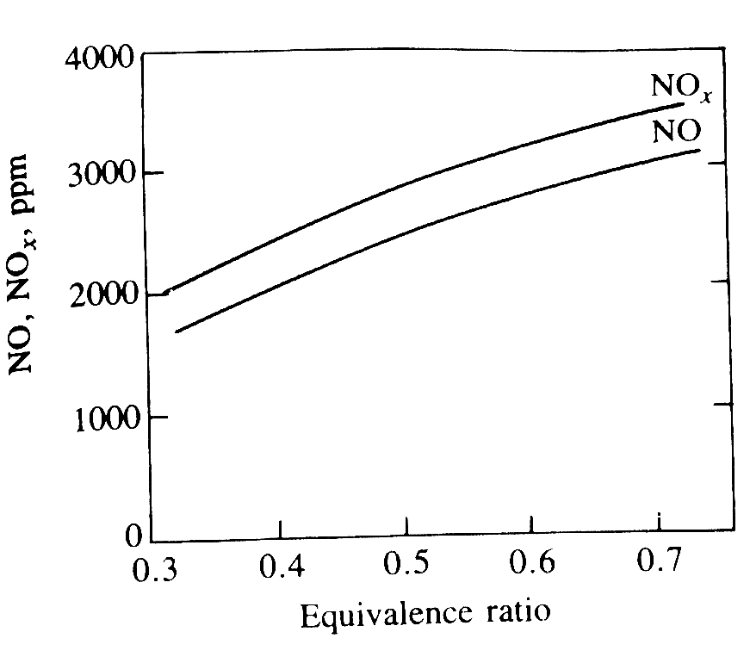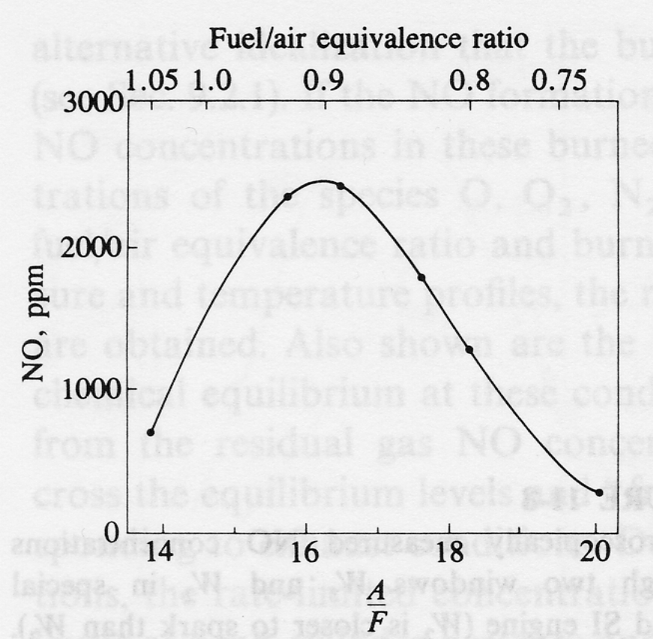

La ré circulation des gaz d'échappement (EGR) permet de réduire les émissions de NO de façon plus efficace en diesel qu'en essence comme le montre le graphe ci-dessous. Pourquoi ?
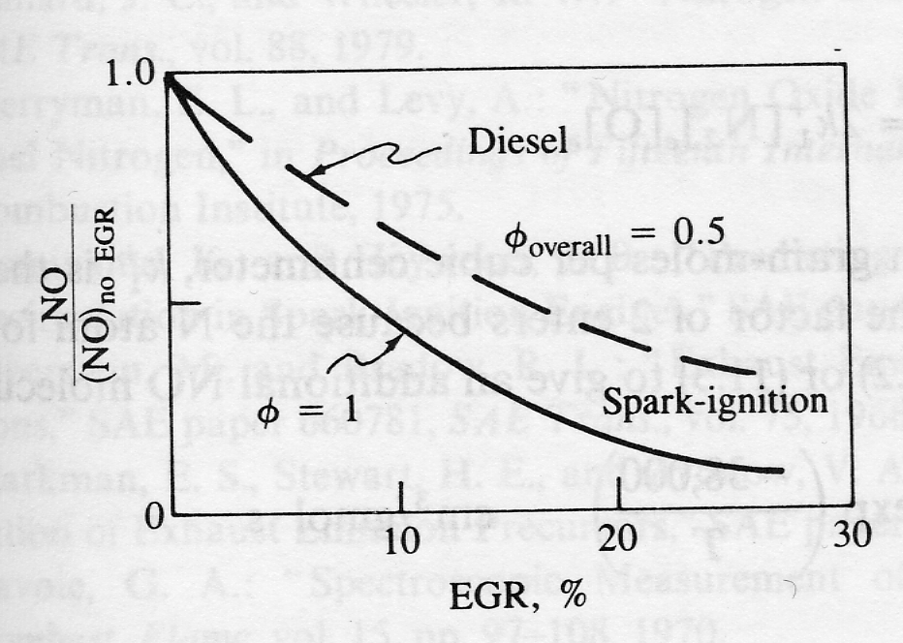

Un véhicule essence consomme 120 grammes de combustible par mile. Les émissions moyennes sont de 1,5; 2 et 20 grammes par mile de NOx (sous forme NO₂), HC et CO respectivement. Calculez les concentrations moyennes en ppm de NOx, HC (sous forme CH₄) et CO, à l'échappement. (0,621 mile= Km)

Formation du mélange

Expliquer pourquoi la pme des moteurs à injection indirecte est en général supérieure à celle des moteurs à injection directe et pourquoi le rendement des moteurs à injection directe est supérieur.

Vous devez réduire les émissions de particules d'un moteur Diesel à injection directe, ordonnez prioritairement les modifications que vous apporteriez en qualifiant leurs conséquences en termes de prix et rendement moteur.

Le passage de l'injection indirecte à l'injection directe en moteur essence permet d'augmenter le rendement. Expliquez et chiffrez ces différences.

